**戴墨镜打伞采访就丢了饭碗**

**继阿里程序猿们抢月饼作弊被开除后，昨天下午，这种“雷霆手段”也触及到了媒体圈。**

**前段时间厦门遭遇了百年一遇的17级超强台风，所以这周整个厦门都马不停蹄地投入到灾后重建中。灾后重建的进展，自然少不了媒体的跟进报道，不过有个女记者却丢了饭碗。**

**昨天下午@看厦门 微博转载爆料称，厦门电视台的记者在采访受灾的群众自愿者时，戴着小墨镜，打着小洋伞，扭着小腰挎着包。爆料人认为这种形象与所有在街上进行灾后重建的人格格不入。**

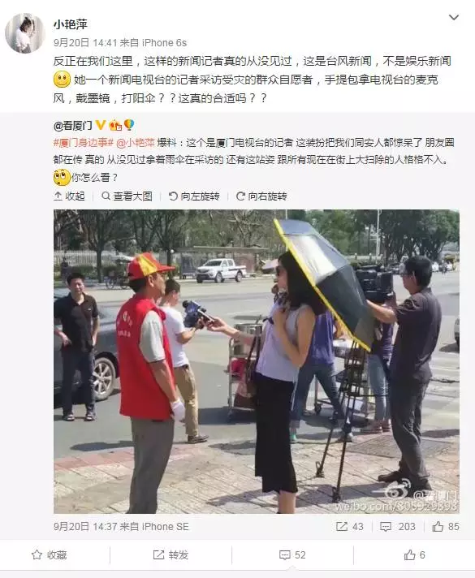

**遭网络曝光后，仅隔两个多小时，厦门广电就火速发布了通告，认为该女记者的不当行为“违反了新闻记者的职业规范”、“损害了新闻工作者的形象”，对女记者的不当行为做出停职处分。**

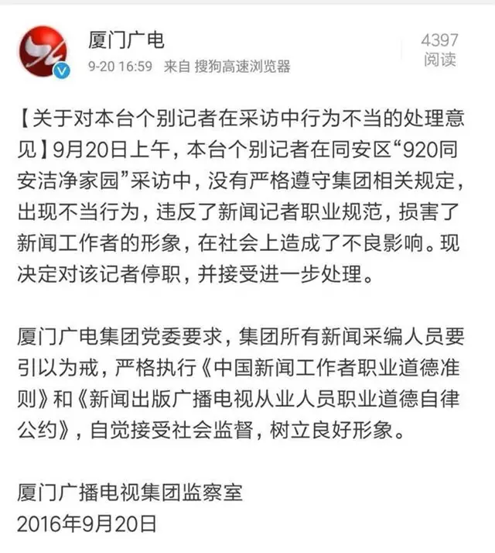

**2**

**“雷霆手段”到底该不该**

**戴墨镜打伞采访就被辞退？对于广电这一“雷霆手段”，吃瓜群众们都怎么看呢？**

**有人认为处罚太过。认为女记者也是人，不是神，采访时打伞防晒无可厚非，不应用如此“形式主义”的要求去进行道德绑架。**

**@吓吓_Cecilia：某些看客这样道德绑架有意义吗？不是说好的“积极、乐观抗灾”吗？按这种形式主义的要求，那没有带帽子的志愿者要不要质疑有带帽子的志愿者？！这几天的厦门人都要披麻带孝、哭丧个脸吗？？！！**

**@渔二丫：私以为处理太过严重。第一，记者本身一大清早就出门采访了，并没有怠工；第二，这样处理是不是意味着以后所有记者都不能打伞了，厦门的太阳有多毒大家都知道，记者就不是人吗，活该风吹日晒？第三，大灾大难面前，不弄清事实，就在微博上发一些负能量、挑拨政府与人民关系的人才是最可恶的。**

**@PresidentPatrick：有哪条明文规定说记者采访不可以这样吗？真是好笑，她是女人，她不该爱美，不该保护自己皮肤？新闻工作者就该丑矮戳？真是好笑了。社会在进步，而人的思想确是老而固。**

**@却尘：这做错了什么？这要是采访失足妇女是不是也要光着才行啊？**

**@我刚刚睡着了： 在下午休息的时候有同事说朋友圈在疯传，我们一致认为那个记者也没啥错，人家职责就是采访，搞点防晒没啥，做好工作就好了。**

**@星辰雅娜：说不定人家只是换了个姿势就被拍了，采访之后赶着去下一个地方，所以忘了摘墨镜？女孩子拿着伞也没什么不对啊，受访者不也带着帽子？挎包更没哪里不对了，不然包放哪里啊？让人偷了才乐意？**

**有人则为广电的行为叫好。认为女记者此举确实不符合新闻工作者的基本礼仪，是没有职业素养的表现，更何况是在灾后重建的场合。**

**@黑蔷薇：这是在灾后重建的厦门，不能晒太阳不要出外景啊，真是厦门广电的耻辱，广电的处分足以说明一切，每个职业有每个职业值得尊重的地方，但请看情况。**

**@骷髅猪想增肥：不是说她的穿着问题，让这个记者采访一个明星或者一个官员富商之类的，你看她还敢撑着伞戴着太阳镜，一副拽得半死的站姿么？这是对被采访者的基本礼貌问题！**

**@樟脑丸同学：作为记者她这么做缺乏职业道德，而且明显跟受访者没遮伞形成对比。我就想问问，看到大家这种状态，她真好意思撑伞戴墨镜吗？我也是学新闻的，说实话我不会，因为我老家就在她采访的地方，我爸爸朋友天天在烈日下抗树重建家园**

**http://dingyue.nosdn.127.net/FGdwzyO50LmjyFqQw7Nb881XOO0W13FQTjo165hwnpGiW1474437934294.gif**

**我泪水都快掉下来了，哪顾得撑伞**

**@求瘦小雯雯：决定得好！传递正能量！这种图片和重建家园格调不相符！！记者，本是一个令人敬佩的职业！一线采访确是辛苦，在确保安全的情况下为我们带来资讯。但为人要有怜悯心，一线能及时地帮助人！但她的态度固然不是这样的！女儿当自强，工作还如此娇弱！实在不应该！**

**@寒士斋：作为曾在县级纸媒从业五年的人员，我只能说这种记者一抓一大把，所谓的优越感让一些记者脱离群众太远。**

**3**

**记者在打扮上到底能不能有自由**

**记者采访时究竟能不能打阳伞戴墨镜，说实话，《中国新闻工作者职业道德准则》和《新闻出版广播影视从业人员职业道德自律公约》里确实没明文规定。**

**但其实每个群体都有一个约定俗成的职业形象，记者的着装及姿态，都是要符合新闻现场的环境和氛围要求的，要遵循“采访对象友好性”原则。毕竟电视台的记者不管是着装还是站姿，在吃瓜群众眼里，都代表了一个电视台的专业形象。**

**因此这位女记者“走秀”般的仪态，一旦与“人民群众”对于受灾现场的理解、与受灾的氛围不太契合，落人口实就在所难免。毕竟，网络上充斥着大量喜欢站在道德高地上指责他人，来收获自我认同的“键盘侠”们。**

**让人不禁想到7月份河南新乡的女记者在播报灾情时，在近齐腰深的积水中报道，浑身被大雨浇得湿透，群众们一片叫好“这才是媒体人啊！”**

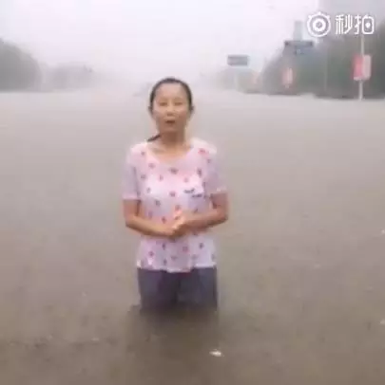

**先不论这种尽职尽责到近乎“失态”的仪态是否有益于新闻从业者的职业形象，因为连央视主持人段暄都在直播中不小心露出过自己上半身西装革履、下半身却着大裤衩的画面！**

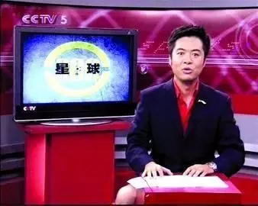

**但受灾采访确实不同于娱乐新闻，虽然在灾区找素材、跑采访、做整理编辑等各种工序已经让记者们的生活如此艰难，看到这种新闻只想仰天流泪“我们在穿衣打扮上还能不能有点自由了”——我只能回答你，人民群众觉得你“浑身充满‘采访对象友好性’，可是比艳压群芳的着装更重要哦”。**